Новосибирский авиационный технический колледж имени Б.С. Галущака

Практическая работа № 5

Выполнил:

Студент группы ПР-24.106

Авдонин Дмитрий

2025

**Задание №4. Клонирование сетевогорепозитория для получения локальной версии**

**Получить локальный репозиторий созданного сетевого проекта.**

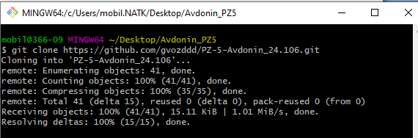

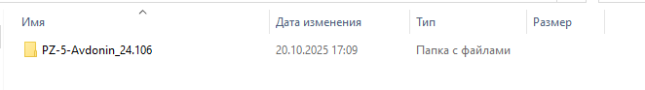

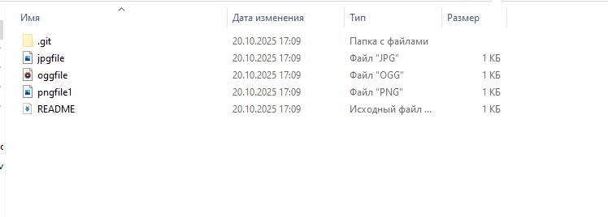

**Задание №5.Получение локальной версии репозитория коллеги**

